مذكرة رقم:

المحــــــــور:الاشتقاقية
التاريخ:24/11/2010
القســـم: 2 علوم تجريبية
المــــدة: 01 ســـــــاعة
الاستاذ

الموضــــوع: الاشتقاقية (1)

الكفاءات المستهدفة: حساب العدد المشتق لدالة عند عدد حقيقي

ملاحظات | المدة | سير الدرس | الكفاءات القبلية
 | 30 د  05 د  05 د  15 د | الاشتقاقية  نشاط(1)(ص62)السرعة اللحظية و السرعة المتوسطة: . H  الرسم المقابل يمثل سقوط كرة من النقطةالتي تبعد عن الأرض بمسافة  مترا .المسافة المقطوعة من طرف الكرة عند اللحظة هي حيث  (وحدة الزمن هي الثانية ،ووحدة المسافة هي المتر)  سرعة الكرة عند اللحظة تسمي السرعة اللحظية للكرة و نرمز لها .  نريد حساب عند اللحظة . للتقريب من قيمة نحسب السرعة المتوسطة بين اللحظتينو(عدد حقيقي غير معدوم قريب من0)السرعة المتوسطةبين اللحظتين و معطاة بالعلاقة .  1) تأكد أن . 2) أكمل الجدول التالي:  3) عين قيمة مقربة لـ بـ .  1.العدد المشتق:  النهاية الحقيقية لدالة عند الصفر:  تعريف: جزء من يشمل الصفر.القول ان العدد الحقيقي هو ن+هاية الدالة عند الصفر معناه عندما ياخذ قيما قريبة من "0 "بالقدر الكافي فان العدد يأخذ قيما قريبة من بالقدر الذي نريد و نكتب:  الدالة القابلة للاشتقاق عند عدد:  تعريف: دالة معرفة على مجال من و عنصر من.القول ان الدالة قابلة للاشتقاق عند العدد معناه ان الدالة تقبل نهاية حقيقية عند 0 اي ان: . يسمى العدد المشتق للدالة عند العدد و يرمز له بالرمز:  ملاحظة:العدد يسمى ايضا نسبة تزايد الدالة بين العددين و و يرمز له بـ و يكون معر فا اذا كان و عنصرا من  تطبيق: دالة معرفة على كما يلي: . عنصر من .  اثبت ان الدالة قابلة للاشتقاق عند العدد و احسب | الدوال العددية و العمليات عليها
  0.01+ | 0.005+ | 0.0001+ | 0.00001+ | 0.001- | 0.05- | 0.1- | 0.2-
 |  | الكتاب المدرسي | الوسائل التعليمية
 |  | الكتاب المدرسي– الاشتقاقية | المراجع

مذكرة رقم:

المحــــــــور:الاشتقاقية
التاريخ:06/12/2010
القســـم: 2 علوم تجريبية
المــــدة: 01 ســـــــاعة
الاستاذ:

الموضــــوع: الاشتقاقية (2)

الكفاءات المستهدفة: تعيين معادلة المماس لمنحنى في نقطة منه

ملاحظات | المدة | سير الدرس | الكفاءات القبلية
 | 20 د  05 د  15 د  10د  10 د | 2.المماس لمنحنى عند نقطة منه:  نشاط(2)(ص62)مفهوم المماس:  القوس يمثل هضبة وهو  الرسم البياني في معلم  للدالة المعرفة على  كما يلي: .  النقطة تمثل ضوء  على الهضبة. النقطة ذات  الفاصلة تمثل شخصا يصعد على سلم بهدف مشاهدة الضوء الممثل بالنقطة.  المستقيم يقطع القوس في نقطةفاصلتها . نضع  1) عين، بدلالة، معامل توجيه المستقيم.  2) لتكنوضعية الشخص على السلم التي منها يرى لأول مرة الضوء الممثل بالنقطة.  أ ـ ماذا يمثّل المستقيم بالنسبة للقوس؟  ب ـ ما هي الوضعية النهاية للمستقيملما يؤولإلى؟استنتج معامل توجيه.  3) اكتب معادلة للمستقيم.استنتج ترتيب.  تعريف: دالة معرفة على مجال من و عنصر من . قابلة للاشتقاق عند العدد و هو العدد المشتق للدالة عند العدد .ليكن تمثيلها البياني في المتوي المنسوب الى معلم متعامد و متجانس .  المماس للمنحنى عند النقطة هو المستقيم الذي يشمل و معامل توجيهه و معادلة له  تمرين: دالة معرفة على بـ : و تمثيلها البياني في المتوي المنسوب الى معلم متعامد و متجانس .اكتب معادلة لـ مماس المنحنى عند النقطة ذات الفاصلة 1-  3.التقريب التآلفي لدالة: . دالة قابلة للشتقاق عند العدد و تمثيلها البياني وهو المماس للمنحنى عند النقطة .  نعوض محليا عند الدالة بالدالة التآلفية الممثلة بالمستقيم اي نعوض العدد الحقيقي بالعدد .  من اجل قريب من الصفر يسمى العدد تقريبا تآلفيا للعدد .  بوضع و من اجل قريب من فان يسمى تقريبا تآلفيا لـ بجوار .  نقبل ان احسن تقريب تآلفي بجوار هو المماس .  نقول ان الدالة هي احسن تقريب تآلفي للدالة  تمرين: دالة معرفة على كما يلي: و ليكن تمثيلها البياني في المتوي المنسوب الى معلم متعامد و متجانس .  - عين معادلة لـ مماس المنحنى عند النقطة ذات الفاصلة 2  - عين تقريبا تآلفيا للدالة بجوار 2  - عين قيمة تقريبية للعدد | الدوال العددية  قابلية اشتقاق دالة
 |  | الكتاب المدرسي | الوسائل التعليمية
 |  | الكتاب المدرسي– الاشتقاقية | المراجع

مذكرة رقم:

المحــــــــور:الاشتقاقية
التاريخ:08/12/2010
القســـم: 2 علوم تجريبية
المــــدة: 01 ســـــــاعة
الاستاذ:

الموضــــوع: الاشتقاقية (3)

الكفاءات المستهدفة: حساب مشتقات الدوال المرجعية

ملاحظات | المدة | سير الدرس | الكفاءات القبلية
تبرهن  تبرهن  تبرهن  تبرهن | 05 د  05 د  10 د  10 د  10 د  10 د  10 د | تقويم تشخيصي  4.الدالة المشتقة لدالة:  تعريف: دالة معرفة على مجال من . نقول ان الدالة للاشتقاق على اذا وفقط اذا كانت قابلة للاشتقاق عند كل قيمة من.  تسمى الدالة التي ترفق بكل من العدد المشتق الدالة المشتقة للدالة على و نرمز لها بالرمز و نكتب  مشتقات بعض الدوال المألوفة:  مبرهنة(1):الدالة التآلفية حيث و عددان حقيقيان قابلة للاشتقاق على و دالتها المشتقة هي  ملاحظات:  1.اذا كان وفان الدالة قابلة للاشتقاق على و دالتها المشتقة هي  2. اذا كان نستنتج ان الدالة الثابتة قابلة للاشتقاق على و دالتها المشتقة هي  مبرهنة(2):الدالة حيث عدد طبيعي غير معدوم قابلة للاشتقاق على و دالتها المشتقة هي  مبرهنة(3):الدالة قابلة للاشتقاق على و و دالتها المشتقة هي  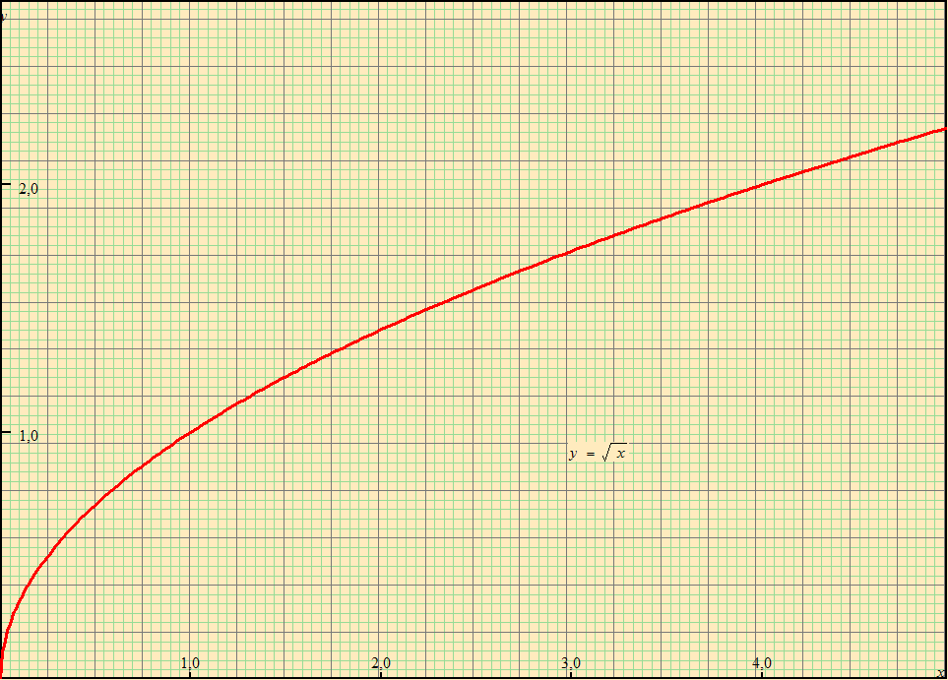  مبرهنة(4):الدالة قابلة للاشتقاق على و دالتها المشتقة هي  حالة خاصة: الدالة  غير قابلة للاشتقاق عند 0 و تمثيلها البياني  يقبل مماسا موازيا لحامل محور التراتيب  مبرهنة(2):الدالة  قابلة للاشتقاق على و دالتها المشتقة  هي  مبرهنة(2):الدالة قابلة للاشتقاق على و دالتها المشتقة  هي | الدوال العددية  قابلية اشتقاق دالة
 |  | الكتاب المدرسي | الوسائل التعليمية
 |  | الكتاب المدرسي– الاشتقاقية | المراجع
مذكرة رقم:

المحــــــــور:الاشتقاقية
التاريخ:12/12/2010
القســـم: 2 علوم تجريبية
المــــدة: 01 ســـــــاعة
الأستاذ:

الموضــــوع: عمليات على الدوال المشتقة (4)

الكفاءات المستهدفة: حساب مشتقات الدوال
,
,
,
,

ملاحظات | المدة | سير الدرس | الكفاءات القبلية
تبرهن  تبرهن | 05 د  25 د  10 د  10 د  05 د  05 د | تقويم تشخيصي  جدول ملخص لمشتقات الدوال المرجعية  تمرين :  لتكن الدوال و و المعرفة على المجال كما يلي:  و و و ليكن و و تمثيلاتها البيانية في المستوي المنسوب إلى معلم على الترتيب.  - عين و و الدوال المشتقة للدوال و و على الترتيب.  - اكتب معادلة المماس للمنحنىفي النقطة ذات الفاصلة 1-  - عين المماسات المشتركة بين المنحنيين و  عمليات على الدوال المشتقة  1.مشتقة مجموع دالتين :  مبرهنة: و دالتان قابلتان للاشتقاق على مجال من . الدالة قابلة للاشتقاق على و دالتها المشتقة هي:  مشتقة جداء دالتين:  مبرهنة: لتكن و دالتان قابلتان للاشتقاق على مجال ( هو مجال أو اتحاد مجالات من ). الدالة قابلة للاشتقاق على و دالتها المشتقة هي:  تمرين (1): دالة معرفة كما يلي:  - عين مجموعة التعريف  - عين الدالة المشتقة للدالة  تمرين (2): هي الدالة المعرفة على كما يلي:  عين الدالة المشتقة للدالة | الدوال العددية  قابلية اشتقاق دالة
 |  | الكتاب المدرسي | الوسائل التعليمية
 |  | الكتاب المدرسي– الاشتقاقية | المراجع

مذكرة رقم:

المحــــــــور:الاشتقاقية
التاريخ:13/12/2010
القســـم: 2 علوم تجريبية
المــــدة: 01 ســـــــاعة
الاستاذ

الموضــــوع: عمليات على الدوال المشتقة (5)

الكفاءات المستهدفة: حساب مشتقات الدوال
,
,
,
,

ملاحظات | المدة | سير الدرس | الكفاءات القبلية
تبرهن  تبرهن  بدون برهان | 05 د  05 د  10 د  10 د  10 د  10 د  05 د  05 د | تقويم تشخيصي  حالة خاصة:  الدالة (حيث عدد حقيقي) قابلة للاشتقاق على و دالتها المشتقة هي:  تمرين :  عين مشتقة كل من الدالتين و المعرفتين على كما يلي: و  3.مشتقة مقلوب دالة:  مبرهنة: دالة قابلة للاشتقاق على مجال من و لا تنعدم على . الدالة قابلة للاشتقاق على و دالتها المشتقة هي:  4.مشتقة نسبة دالتين :  مبرهنة: : لتكن و دالتان قابلتان للاشتقاق على مجال ( هو مجال او اتحاد مجالات من ). الدالة قابلة للاشتقاق على و دالتها المشتقة هي:  تمرين (1): دالة معرفة كما يلي:  - عين مجموعة التعريف  - عين الدالة المشتقة للدالة  تمرين (2): هي الدالة المعرفة على المجال كما يلي: . عين الدالة المشتقة للدالة  مشتقة الدالة :(بدون برهان)  مبرهنة: دالة قابلة للاشتقاق على مجال من و عددان حقيقيان. هي مجموعة الاعداد الحقيقية التي من اجلها يكون ينتمي الى. الدالة قابلة للاشتقاق على و دالتها المشتقة هي: حيث هي مشتقة الدالة على. | الدوال العددية  قابلية اشتقاق دالة
 |  | الكتاب المدرسي | الوسائل التعليمية
 |  | الكتاب المدرسي– الاشتقاقية | المراجع

مذكرة رقم:

المحــــــــور:الاشتقاقية
التاريخ:13/12/2010
القســـم: 2 علوم تجريبية
المــــدة: 01 ســـــــاعة
الاستاذ:

الموضــــوع: عمليات على الدوال المشتقة (6)

الكفاءات المستهدفة: استعممال المشتقات لحل مشكلات

ملاحظات | المدة | سير الدرس | الكفاءات القبلية
 | 05 د  05 د  10 د  10 د  10 د  20 د | تقويم تشخيصي  جدول ملخص  تمرين (1): دالة معرفة كما يلي:  - عين مجموعة التعريف  - عين الدالة المشتقة للدالة  تمرين (2): عين الدالة المشتقة للدالة المعرفة على كما يلي:  أعمال موجهة (ص76)  كيفية انشاء مماس لقطع مكافئ  مسألة(1) :مماس لقطع مكافئ  المستوي منسوب إلى معلم متعامد ومتجانس.ليكنلقطع المكافئ الممثل للدالة :  حيثعدد حقيقي غير معدوم. لتكنالنقطة منالتي فاصلتها  عين بدلالة معادلة للمماس للمنحنى عند النقطة .  عين إحداثيتي نقطة تقاطع المماس مع محور الفواصل .  استنتج إنشاء بسيطا للمماس .  تطبيق المستوي منسوب لمعلم متعامد و متجانس ليكن القطع المكافئ الرسم البياني للدالة  - انشئ  - انشئ المماس للمنحنىعند النقطة التي فاصلتها 1  - انشئ المماس للمنحنىعند النقطة التي فاصلتها 2-  - انشئ المماس للمنحنىعند النقطة التي فاصلتها | الدوال المشتقة
 |  | الكتاب المدرسي | الوسائل التعليمية
 |  | الكتاب المدرسي– الاشتقاقية | المراجع

مذكرة رقم:

المحــــــــور:الاشتقاقية
التاريخ:14/12/2010
القســـم: 2 علوم تجريبية
المــــدة: 01 ســـــــاعة
الاستاذ:

الموضــــوع: عمليات على الدوال المشتقة (7)

الكفاءات المستهدفة: استعممال المشتقات لحل مشكلات

ملاحظات | المدة | سير الدرس | الكفاءات القبلية
 | 05 د  15 د  10 د  30 د | تقويم تشخيصي  اعمال موجهة (ص76)  1.كيفية انشاء مماس لقطع مكافئ  مسألة(2) :مماس لقطع زائد  المستوي منسوب إلى معلم متعامد ومتجانس ليكن القطع الزائد الممثل للدالة :  . لتكن نقطة من فاصلتها ( ).  عين مجموعة تعريف الدالة.  عين بدلالة معادلة للمماس للمنحنى عند النقطة .  عين إحداثيتي نقطتي تقاطع المماسمع محوري المعلم. لتكن و هاتين النقطتين.  تأكد أن منتصف للقطعة .  استنتج إنشاء بسيطا للمماس .  أنشئ.  أنشئ المماس للمنحنى عند النقطة التي فاصلتها.  أنشئ المماس للمنحنى عند النقطة التي فاصلتها.  أنشئ المماس للمنحنى عند النقطة التي فاصلتها .  2.تقريبات تآلفية مألوفة عند 0:  تذكير: إذا كانت دالة قابلة للاشتقاق عند عدد فإن:  من أجل قريب من  أو من أجل قريب من  تطبيق:  نعتبر الدالة المعرفة على المجال بـ: و ليكن تمثيلها البياني في مستو منسوب الى معلم  - عين المعادلة المختصرة لـ مماس المنحنى عند النقطة ذات الفاصلة 0  - لتكن الدالة التي تمثيلها البياني.  - بين انه من اجل كل من فان:  - عين باستعمال العلاقة(1) مجالا محتوى في المجال يكون فيه: | الدوال المشتقة
 |  | الكتاب المدرسي | الوسائل التعليمية
 |  | الكتاب المدرسي– الاشتقاقية | المراجع

